|  |  |
| --- | --- |
| Gerb-BMSTU_01 | **Министерство науки и высшего образования Российской Федерации**  **Федеральное государственное бюджетное образовательное учреждение**  **высшего образования**  **«Московский государственный технический университет**  **имени Н.Э. Баумана**  **(национальный исследовательский университет)»**  **(МГТУ им. Н.Э. Баумана)** |

ФАКУЛЬТЕТ **Информатика и системы управления**

КАФЕДРА **Компьютерные системы и сети (ИУ6)**

НАПРАВЛЕНИЕ ПОДГОТОВКИ **09.04.01 Информатика и вычислительная техника**

МАГИСТЕРСКАЯ ПРОГРАММА **09.04.01/12 Интеллектуальный анализ больших**

**данных в системах поддержки принятия решений.**

**Отчет**

**по лабораторной работе № 7**

**Вариант № 8**

**Название:** Строки, регулярные выражения

**Дисциплина:** Языки программирования для работы с большими данными

|  |  |  |  |  |
| --- | --- | --- | --- | --- |
| Студент | ИУ6-23М |  |  | А.А. Павловский |
|  | (Группа) |  | (Подпись, дата) | (И.О. Фамилия) |
|  |  |  |  |  |
| Преподаватель |  |  |  | П.В. Степанов |
|  |  |  | (Подпись, дата) | (И.О. Фамилия) |

Москва, 2024

**Цель:** освоить принципы работы со строками и регулярными выражениями на языке программирования Java.

**Задание:**

1. Из небольшого текста удалить все символы, кроме пробелов, не являющиеся буквами. Между последовательностями подряд идущих букв оставить хотя бы один пробел.
2. Из текста удалить все слова заданной длины, начинающиеся на согласную букву.
3. Напечатать квитанцию об оплате телеграммы, если стоимость одного слова задана.
4. В стихотворении найти одинаковые буквы, которые встречаются во всех словах.
5. На основании правила кодирования, описанного в предыдущем примере, расшифровать заданный набор символов.
6. Напечатать слова русского текста в алфавитном порядке по первой букве. Слова, начинающиеся с новой буквы, печатать с красной строки.
7. Подсчитать, сколько раз заданное слово входит в текст.
8. Преобразовать каждое слово в тексте, удалив из него все последующие (предыдущие) вхождения первой (последней) буквы этого слова

**Задание 1:** Из небольшого текста удалить все символы, кроме пробелов, не являющиеся буквами. Между последовательностями подряд идущих букв оставить хотя бы один пробел.

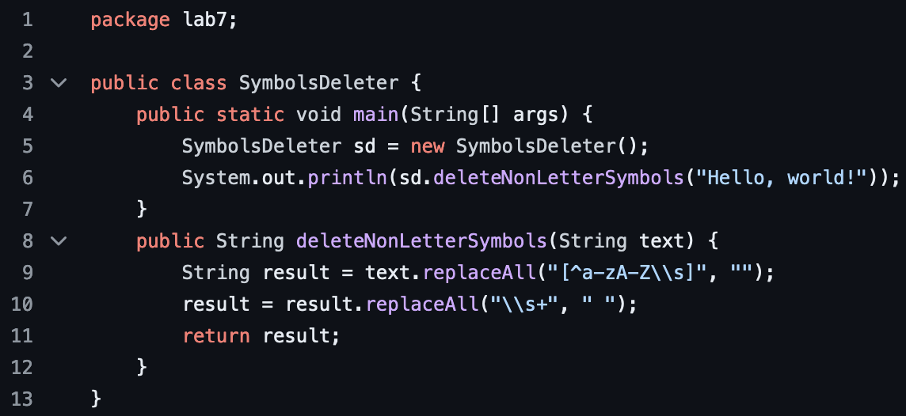

**Задание 2:** Из текста удалить все слова заданной длины, начинающиеся на согласную букву.

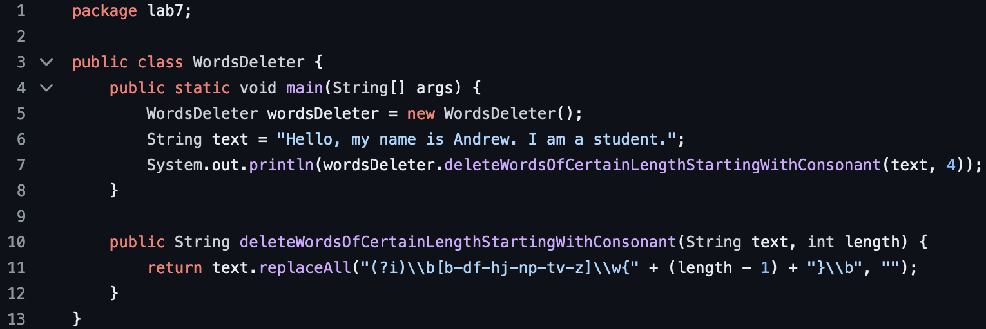

**Задание 3:** Напечатать квитанцию об оплате телеграммы, если стоимость одного слова задана.

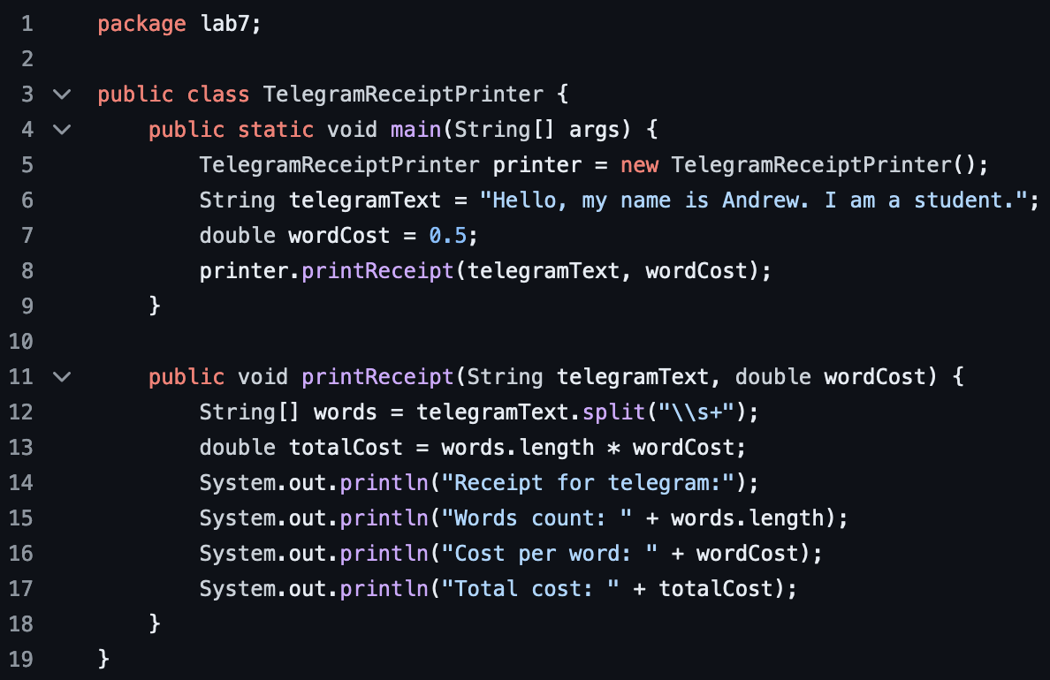

**Задание 4:** В стихотворении найти одинаковые буквы, которые встречаются во всех словах.

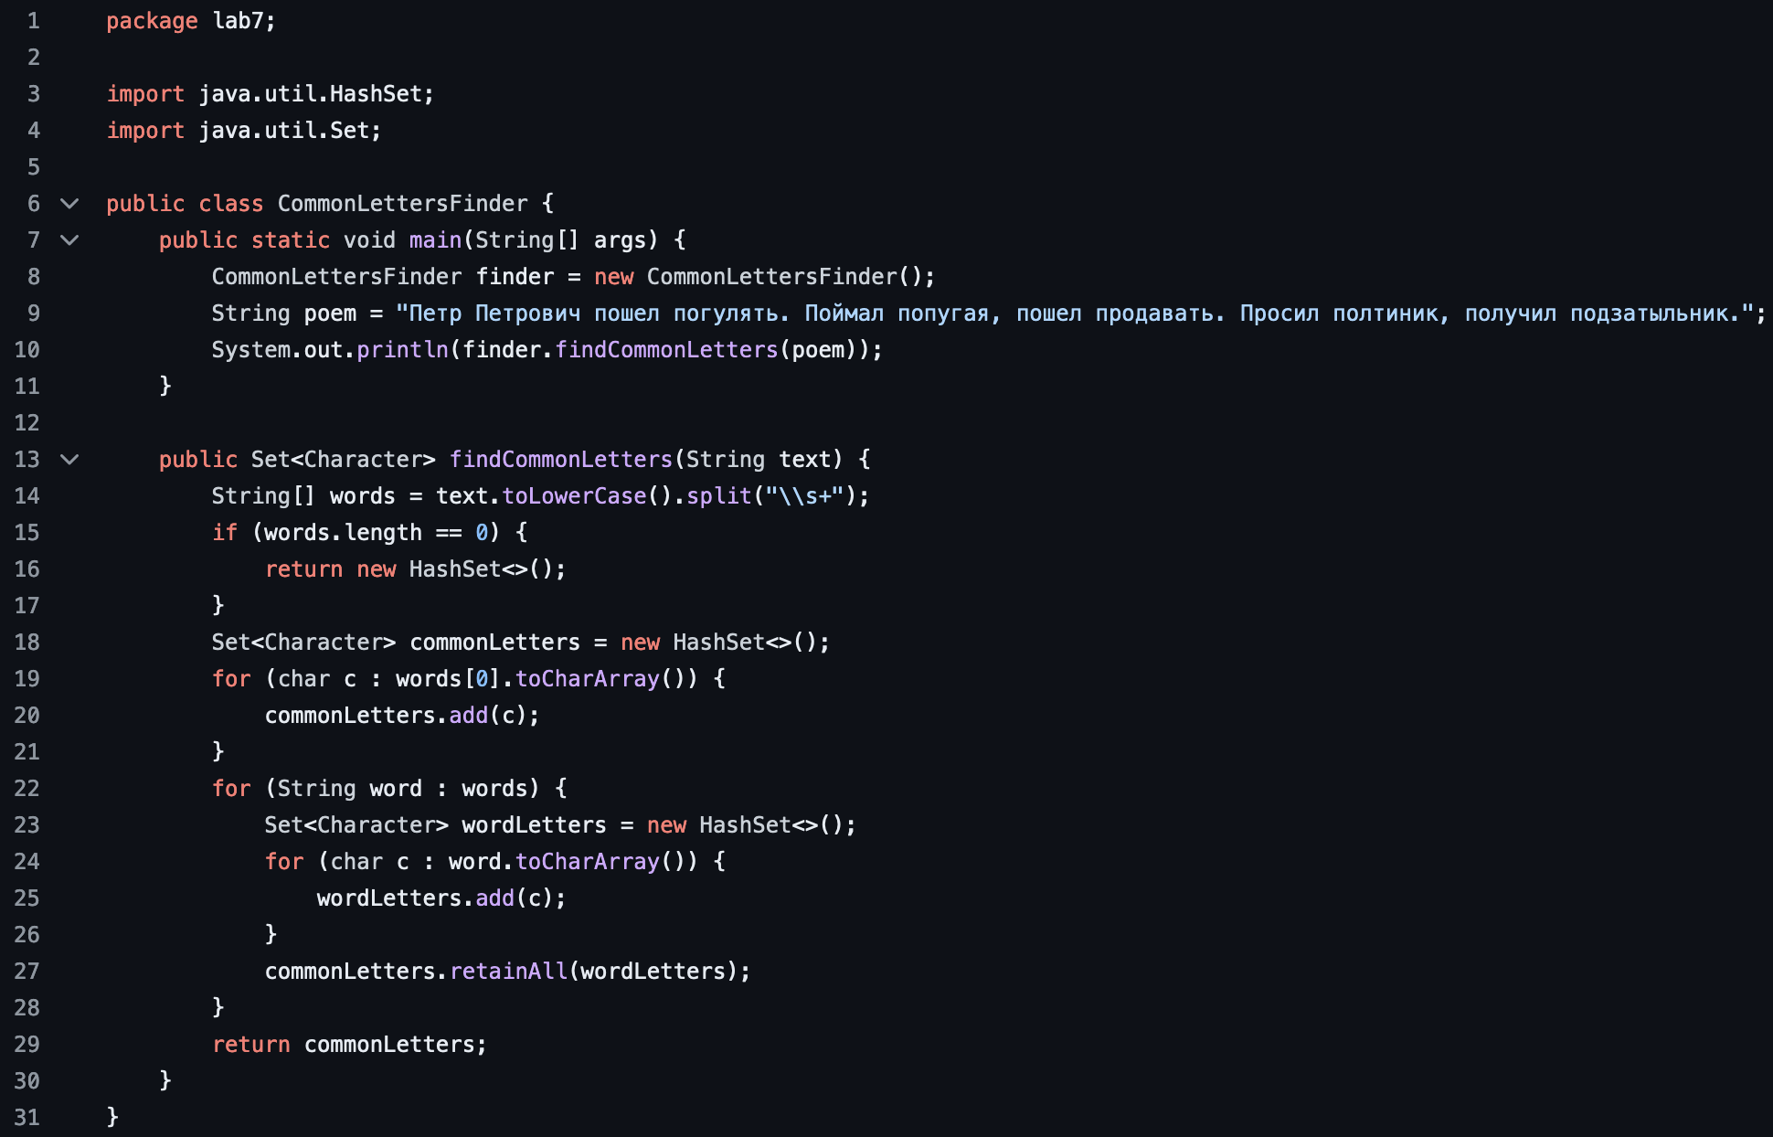

**Задание 5:** На основании правила кодирования, описанного в предыдущем примере, расшифровать заданный набор символов.

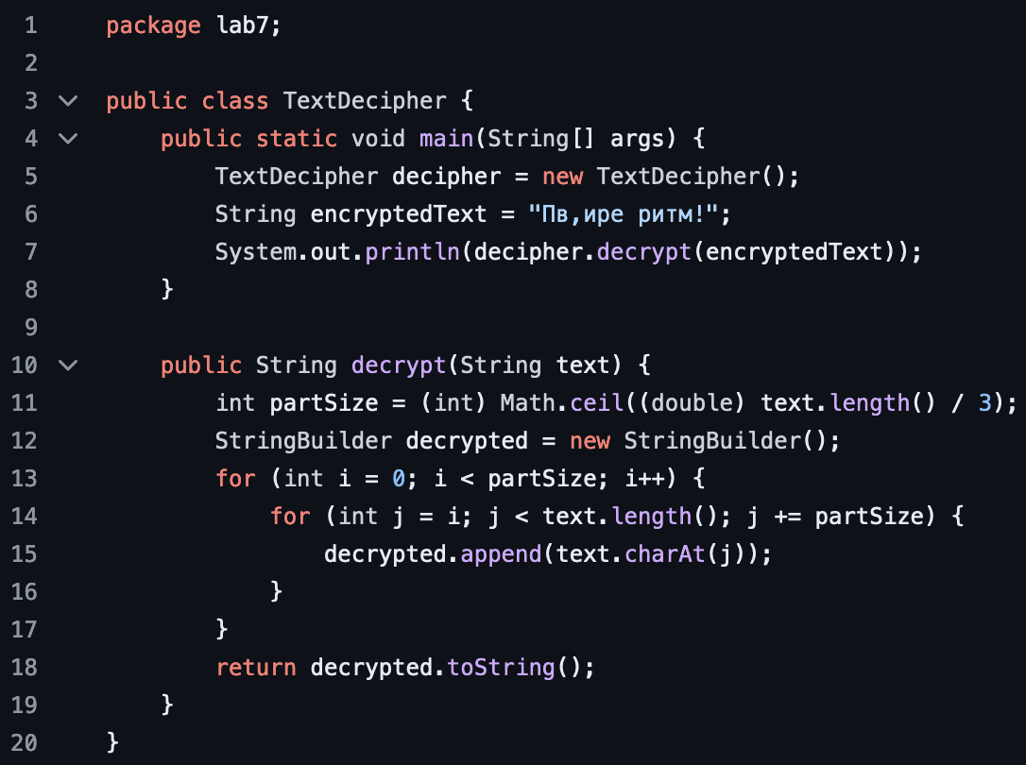

**Задание 6:** Напечатать слова русского текста в алфавитном порядке по первой букве. Слова, начинающиеся с новой буквы, печатать с красной строки.

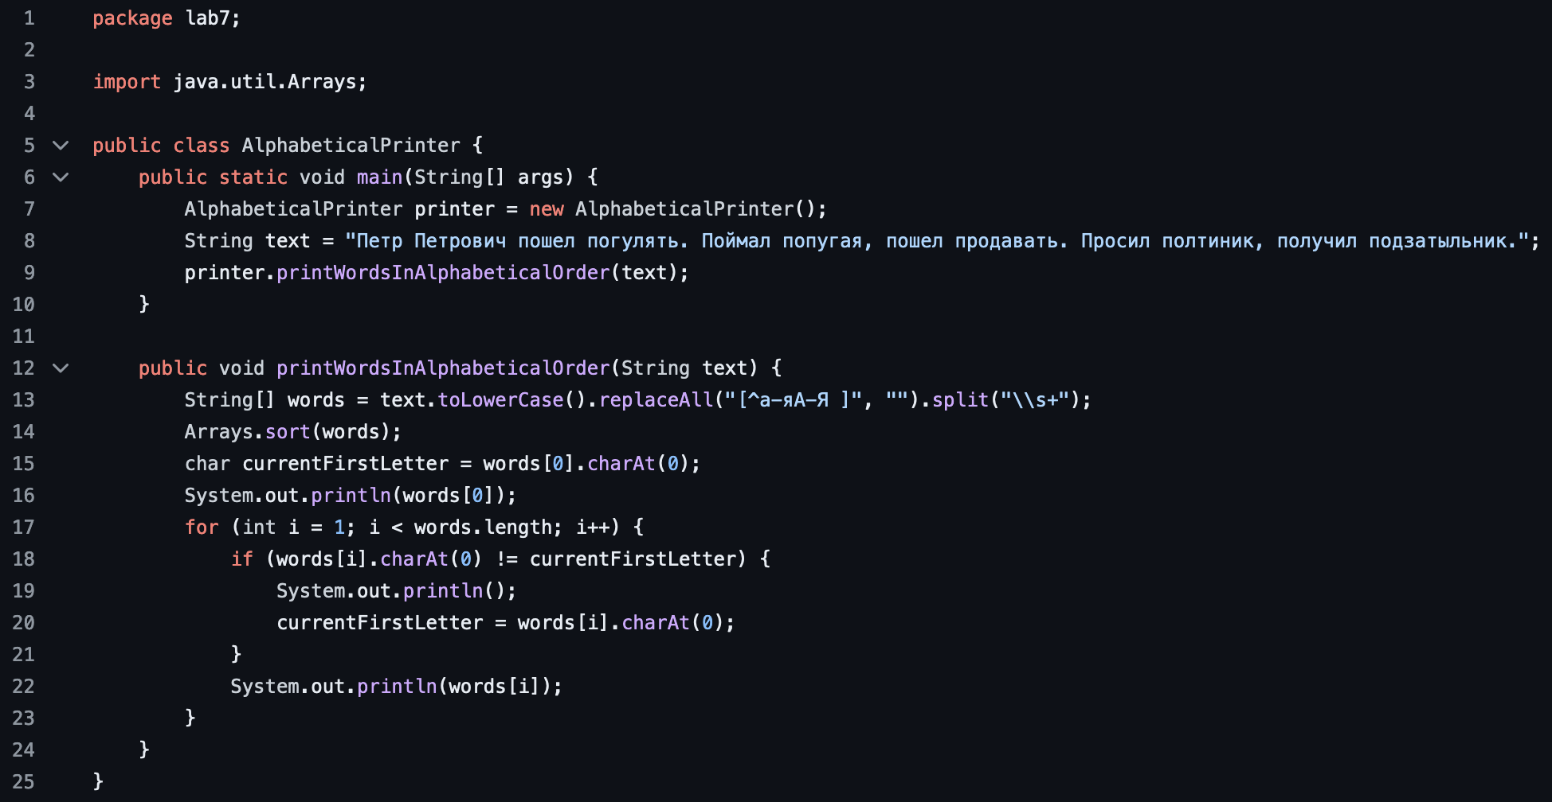

**Задание 7:** Подсчитать, сколько раз заданное слово входит в текст.

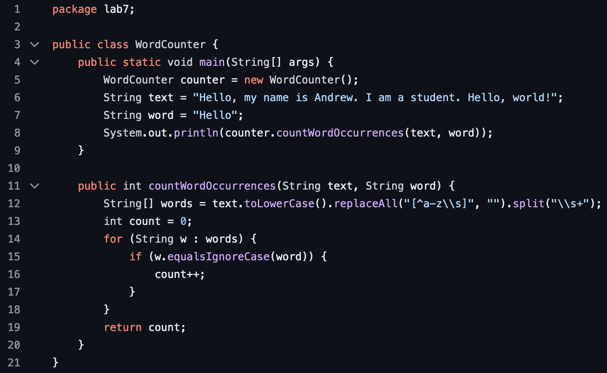

**Задание 8:** Преобразовать каждое слово в тексте, удалив из него все последующие (предыдущие) вхождения первой (последней) буквы этого слова.

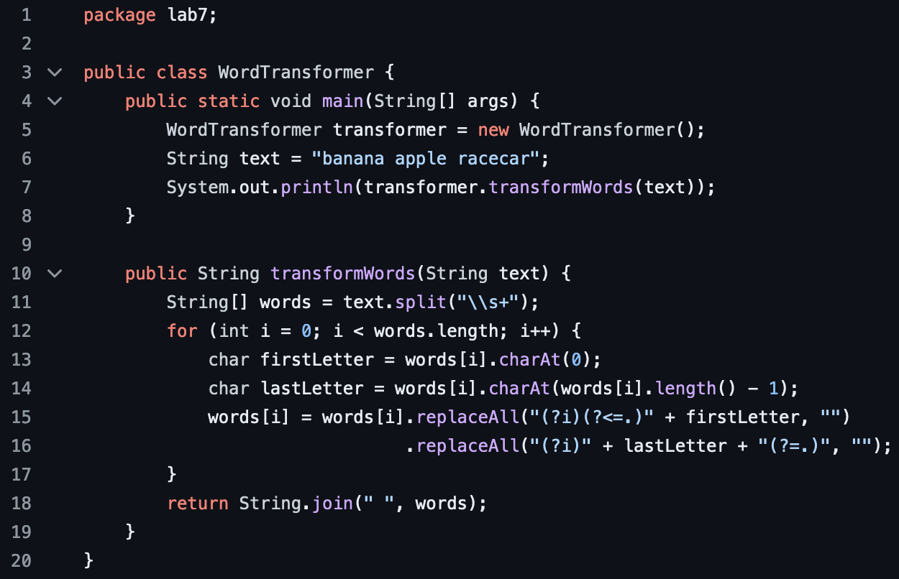

**Ссылка на git-репозиторий:**

<https://github.com/Starlexxx/javaBMSTU/tree/master/src/lab7>

**Вывод:** были освоены принципы работы со строками и регулярными выражениями на языке программирования Java.